**Ejemplo de ejecución**

Se coloca el nombre del usuario y se elige su Pokémon luego se ejecuta el primer ataque y se resta los puntos de vida.

Seguimiento de pantalla al primer turno. Selección de ataque y resta de puntos.

Finalización de la batalla. “CPU Gana”

Estadísticas.

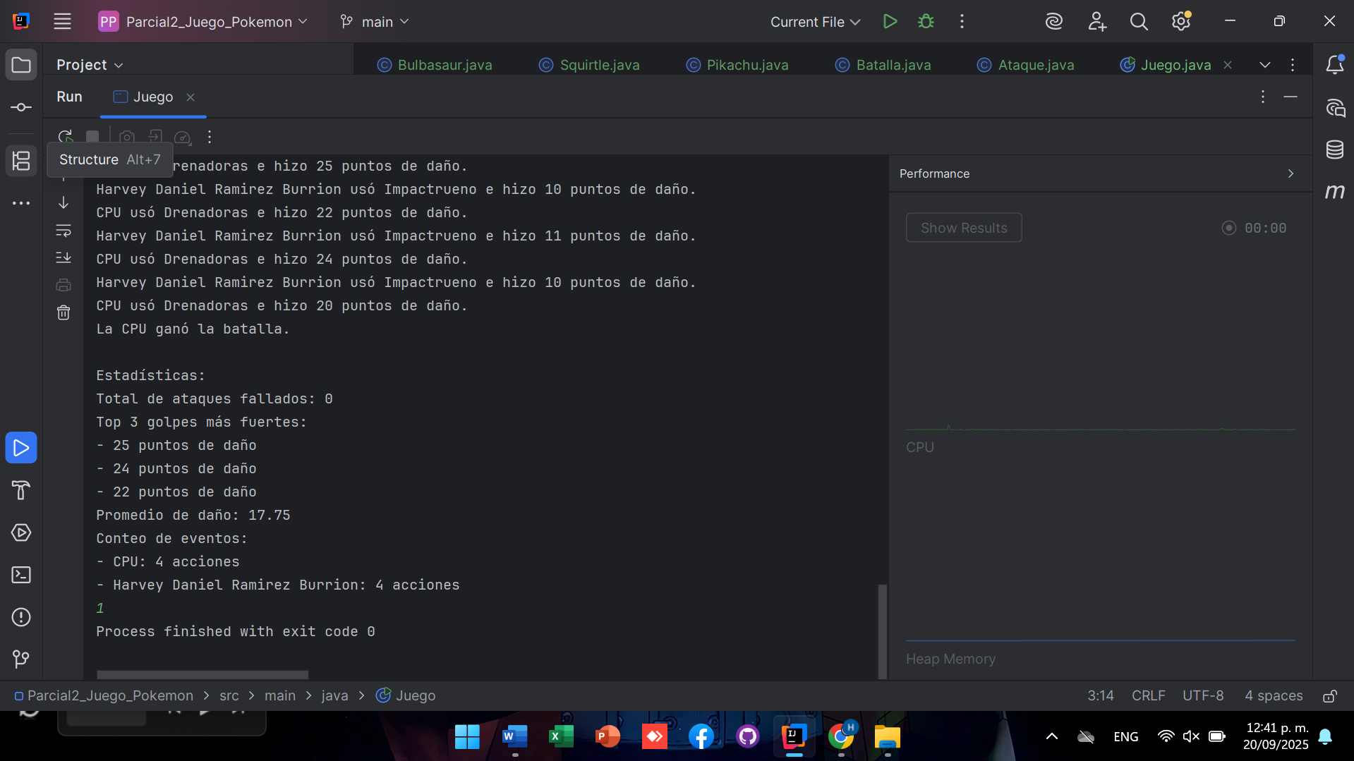

2do ejemplo de ejecución “Usuario Gano”

Estadísticas

